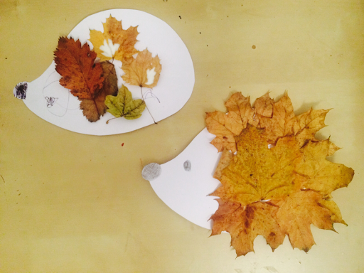

Jídelníček od 31. 10. – 4. 11. 2022 alergeny
Po: | S: | Chléb, pomazánka pažitková, hroznové víno, mléko | 1,7
 | O: | Polévka zeleninová s noky | 1,3,7,9
 |  | Filé zapečené v zakysané smetaně, brambor, rajče, čaj, voda | 7
 | S: | Houska, flóra, ovoce, kakao | 1,7
Út: | S: | Chléb, medové máslo, mandarinky, mléko | 1,7
 | O: | Polévka rajská s ovesnými vločkami | 1,7
 |  | Kuře na česneku, rýže, zelný salát, čaj, voda | 7
 | S: | Toustový chléb, pomazánka z Cottage, zelenina, mléko | 1,3,7
St: | S: | Chléb, pomazánka sýrová s vejci, mrkev, mléko | 1,3,7
 | O: | Polévka hráškový krém | 1,7
 |  | Boloňské špagety sypané sýrem, čaj, voda | 1,3,7
 | S: | Vícezrnná bageta, pomazánka z tuňáka, ovoce, čaj | 1,4,7,10
Čt: | S: | Rohlík, jogurt šlehaný s ovocem, čaj | 1,7
 | O: | Polévka vývar se zeleninou a nudlemi | 1,3,9
 |  | Hovězí svíčková pečeně, houskový knedlík, čaj, voda | 1,3,7
 | S: | Chléb, pomazánka ze žervé s ajvarem, zelenina, mléko | 1,7
Pá: | S: | Chléb, rama, strouhaný sýr, jablko, mléko | 1,7
 | O: | Polévka jáhlová se zeleninou | 1,7,9
 |  | Hrachová kaše, vařené vejce, sterilovaná okurka, čaj, voda | 1,3,7
 | S: | Loupák, ovoce, mléko | 1,3,7

alergeny - viz seznam alergenů
Ovoce a zelenina při odpoledních svačinách – dle aktuálního sortimentu.
Ovocné čaje a neochucená voda po celý den. Strava je určena k okamžité spotřebě.
Změna jídelníčku vyhrazena!
Dobrou chuť přeje kolektiv kuchyně MŠ Němčická.

